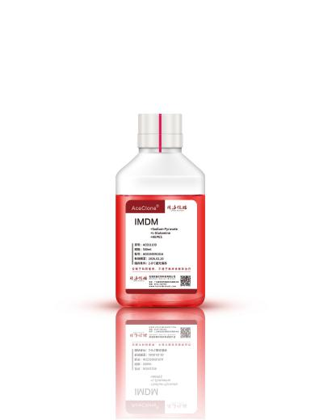**IMDM说明书**

【产品名称】：IMDM

【产品货号】：ACE01109

【包装规格】：500ml

【主要成分】：本产品含有4.5g/L D-葡萄糖、丙酮酸钠、酚红、

L-谷氨酰胺），含HEPES。

**【适用范围】：仅限于科研使用，不适于临床诊断和治疗**

【预期用途】：[IMDM](https://zhida.zhihu.com/search?content_id=160540341&content_type=Article&match_order=1&q=IMDM&zhida_source=entity" \t "https://zhuanlan.zhihu.com/p/_blank)(Iscove’s Modified Dulbecco’s Medium)培养液含有高浓度的营养成分，适合于中、高密度细胞培养，可用于培养杂交瘤细胞、巨噬细胞、B-淋巴细胞和淋巴瘤细胞系造血干细胞、以及血液细胞等多种细胞培养，并可用做杂交瘤细胞的抗体制备。

【运输要求】：常温运输。

【存储条件及有效期】：2~8℃避光保存，有效期12个月

【使用方法】

|  |
| --- |
| **本产品为过滤除菌产品，需额外添加血清或其它添加物，在含5%~10%CO2的培养箱中培养细胞。** |